DOCUMENTO DE IDENTIFICAÇÃO
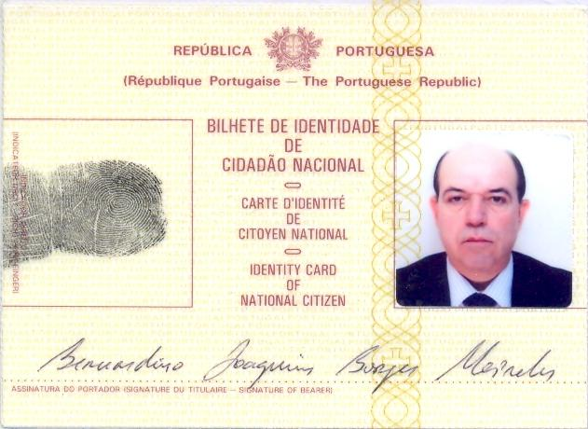
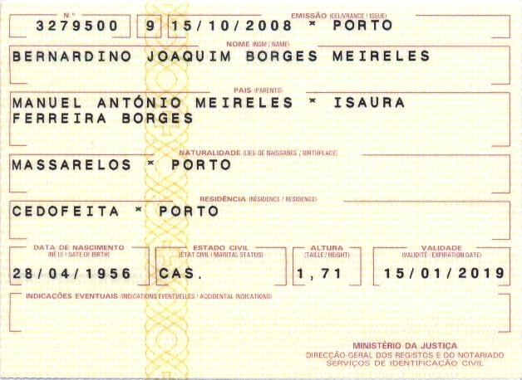

CONTRIBUINTE: 150 101 554

MORADA: Praça Artur Santos Silva nº 52 4º D
4200-534 Porto

